Masjid > carian (pilih kariah tukar pilih dun)
Tak keluar senarai dun bila pilih parlimen
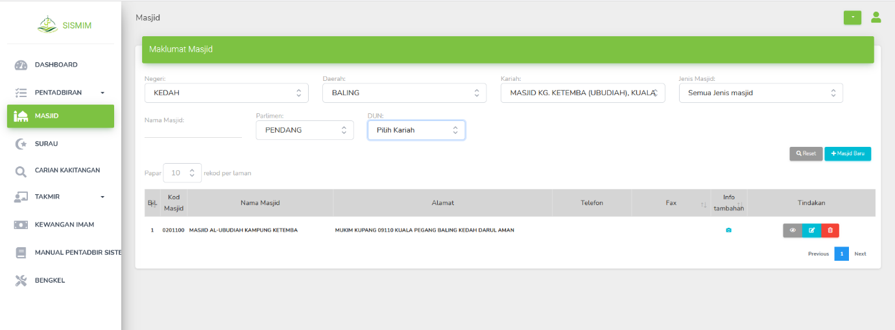

Masjid > tambah masjid
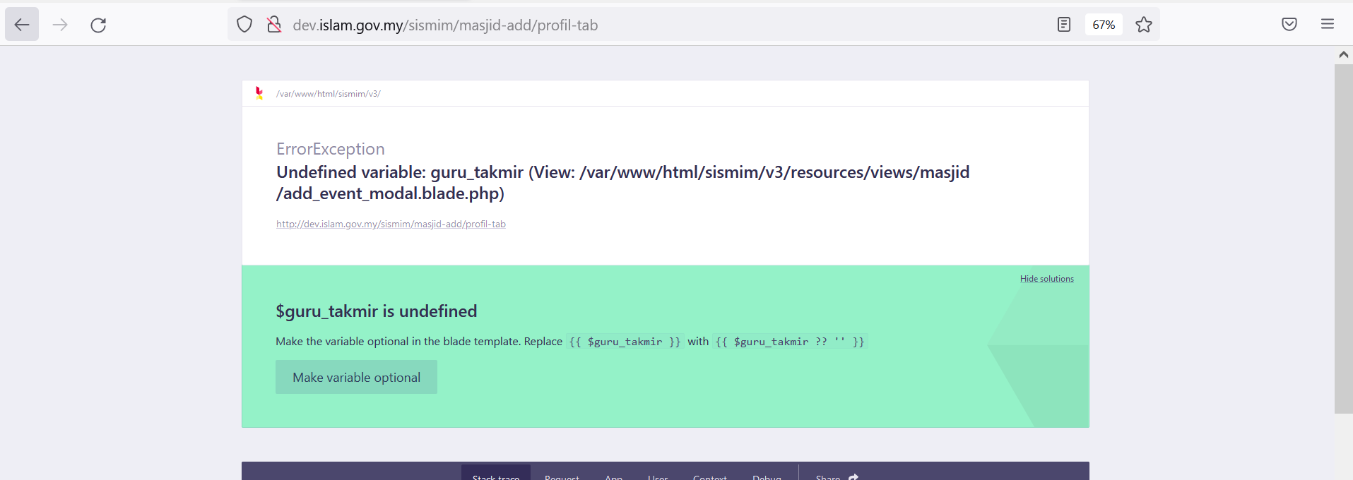

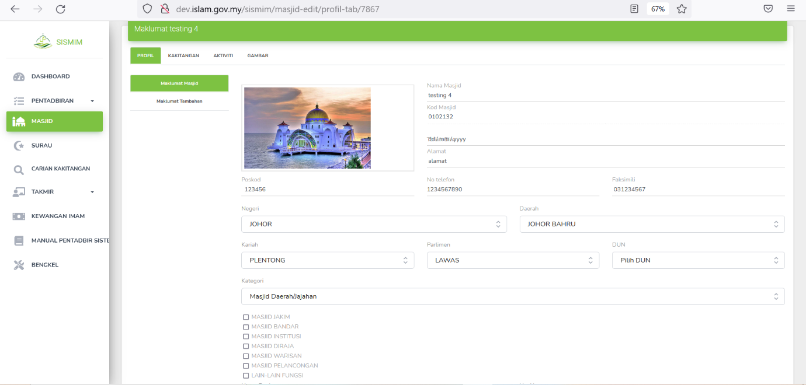
Masjid > edit (bila edit x update kt form)
Masjid > edit > kakitangan
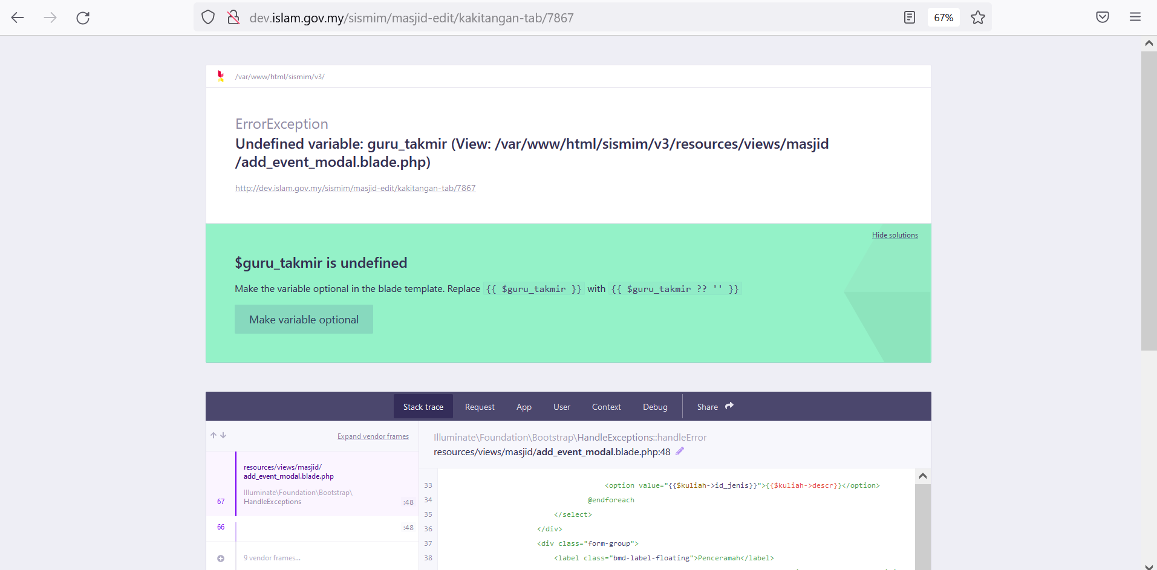

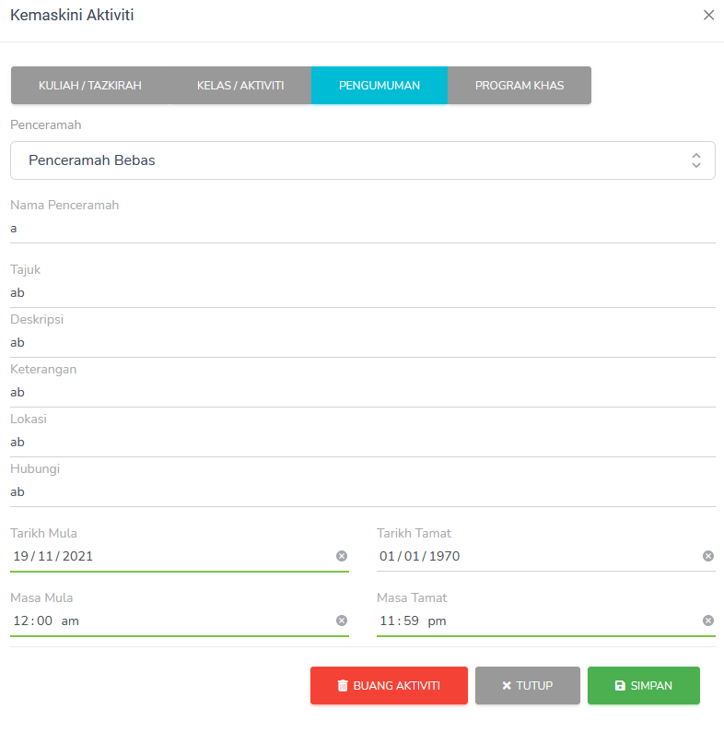
Masjid > edit > aktiviti > klik aktiviti (tarikh tamat salah)

Masjid > edit > gambar

